**4.1.2 安置行李**

教学目标：

1.让学生掌握关于办理安置行李时的相关文化知识

2. 让学生掌握关于办理安置行李服务时常用的英语表达用语。

教学步骤：

I.导入+文化背景知识

同学，你好！今天我们来学习安置行李相关的内容。首先，我们先来了解一下入住国外宾馆时，携带行李需要注意的事项吧。

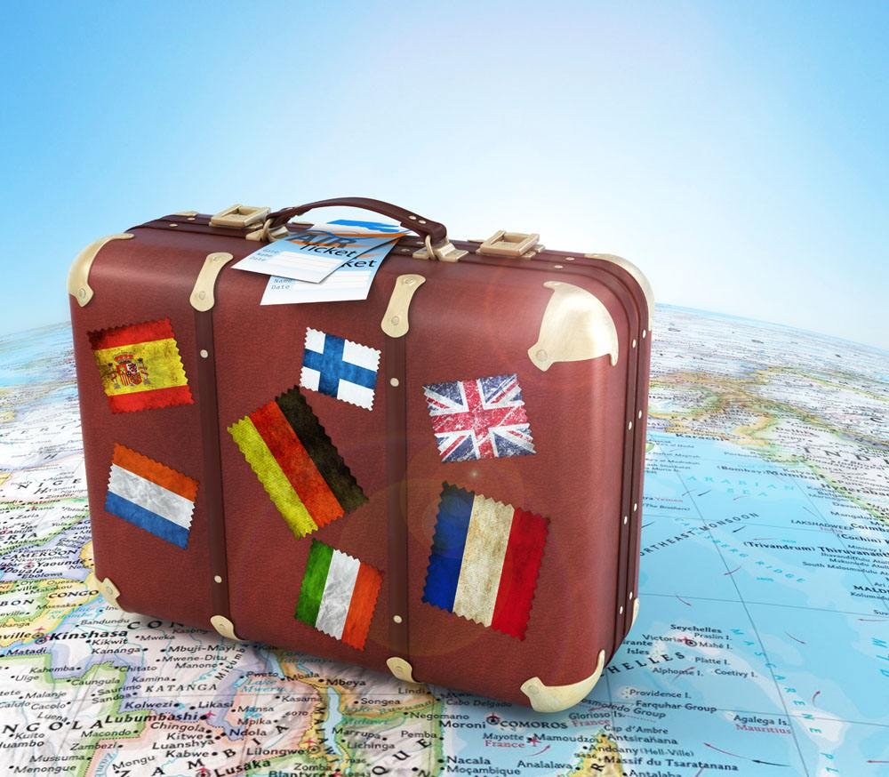

国外宾馆房间内的设施、物品和提供的服务与国内的宾馆大不相同，主要有以下几点：

首先，各国的电压标准和插座设计不同，因此要携带符合目的地国家标准的电压转换器和转换插头。

其次，酒店一般不提供牙膏、牙刷、拖鞋、剃须刀等个人物品；

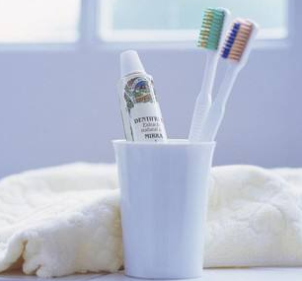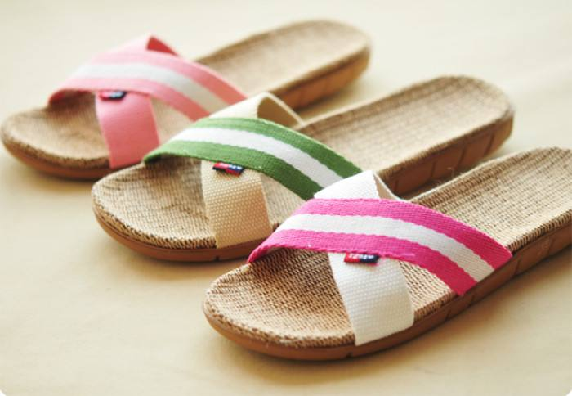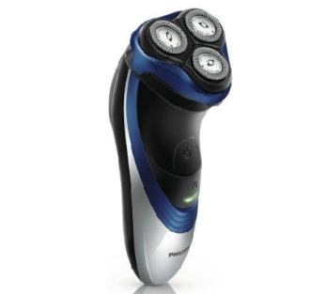

如果你忘记带了，可以向酒店前台询问，部分酒店前台可以有偿提供。

再次，为了卫生安全起见，你还可以准备一件长袖睡衣和简易的卫生消毒物品，尤其注意要给房间里的马桶垫和杯具消毒。

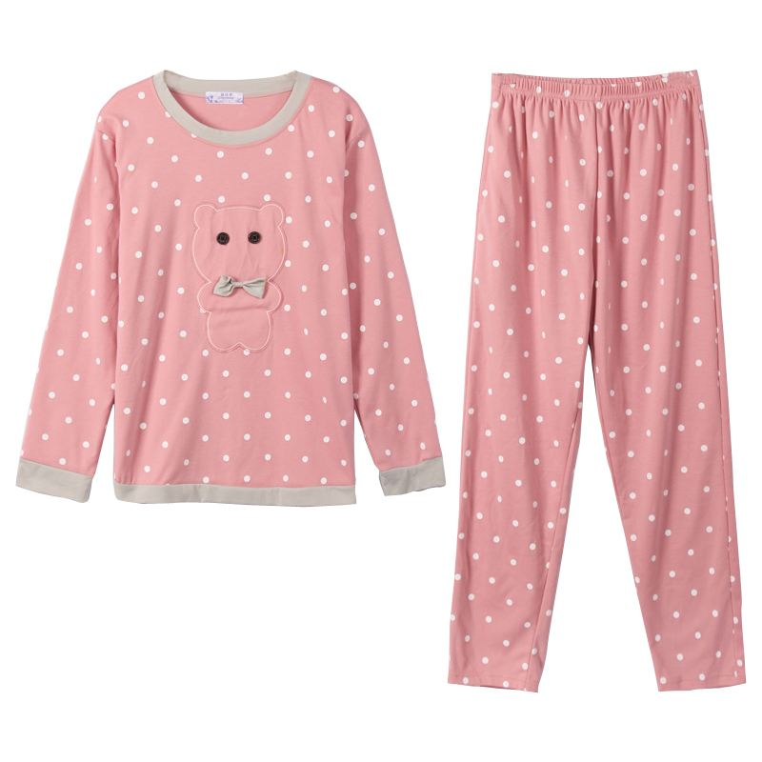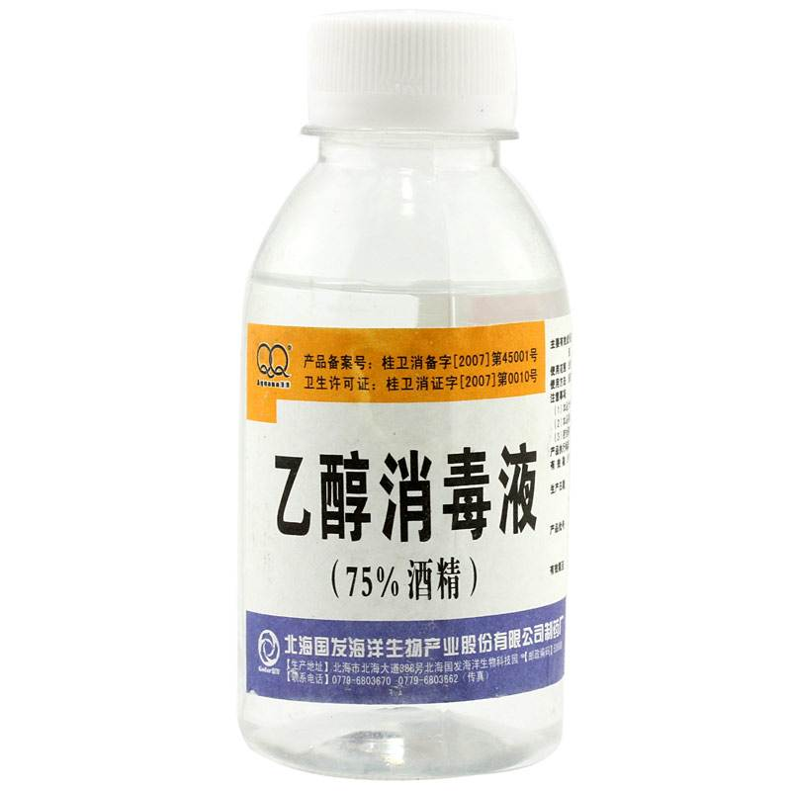

此外，需要提醒的一点是：酒店房间里的自来水一般可以直接饮用，而且一般不提供饮用热水，但有的酒店提供电热水壶或者咖啡壶。

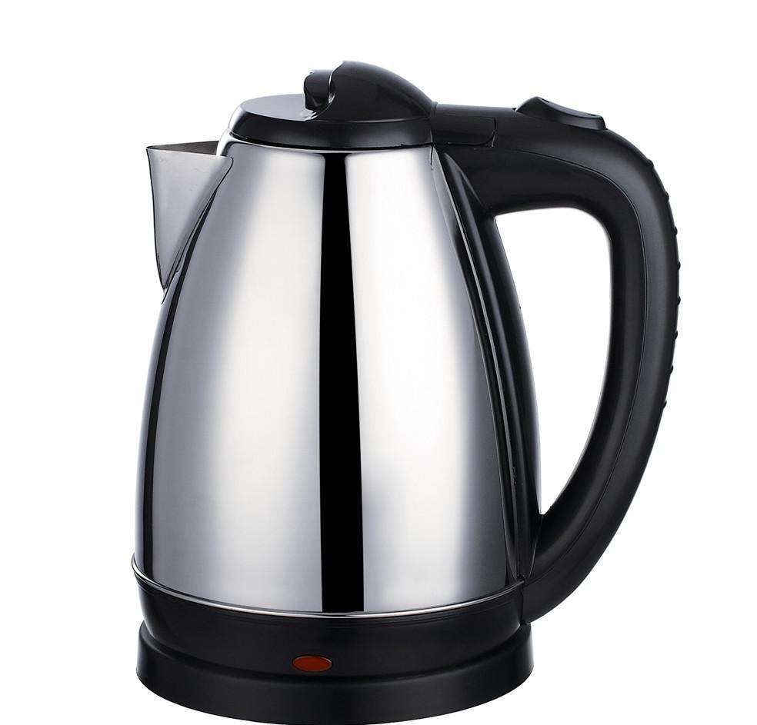

你也可以向服务人员要热水，但注意要给小费；还有在到达宾馆办理入住登记、进行行李安置时，会有行李员、门卫和服务员给你提供帮助，也不要忘记给他们小费哟。

那么在安置行李这个过程中，该如何与服务人员交流呢？现在让我们跟随Sarah来看一段视频吧。

II.学生情景剧

（插入情景剧:32安置行李）

III.语言讲解

看完视频，再让我们一起来学习一下与行李员交流时常用到的表达方式吧。

1. 当Sarah进入酒店时，行李员主动迎接上来，说

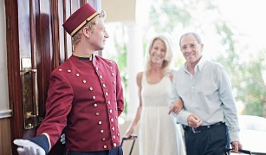

May I help you with your luggage?（我可以帮您拿行李吗? ）

如果需要帮忙，你可以这样来回答：

Please help carry my luggage to my room．=Please bring my bags straight up．（请帮我把行李送到房间。）

你还可以回答：

It's very kind of you to do so．（您这样做真是太好了。）

如果不需要帮忙，你可以说：

No，thanks．I'll take it myself．（不，谢谢。我自己来吧。）

当别人为你帮忙后，你应该这么说：

Thank you for your help．（多谢帮忙。）

如果没有行李员主动上前，客人可以这样说：

Could I have a bellboy help with my bags?（可以派一个服务生帮我拿包吗? ）

句中bellboy ['belbɒɪ]n.男服务生(特指为房客搬运行李的服务生)。“bellboy”主要在美国和加拿大使用，与“bellhop、bellman”意思相同。

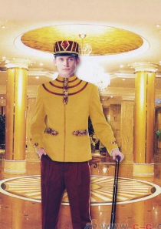

2.Sarah对行李员说：

You will probably need a trolley as I have a fair few bags．（您可能需要一辆推车，因为我有好几个包。）

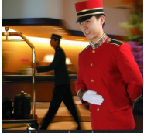

句中fair [feə(r)]：adv.相当地此外，作为副词还可以表示“公平地； 直接地； 清楚地； 正大光明地”。

“a few”表示“少数，几个”，后接可数名词复数。表示强调时，一般用“quite a few”或者“a fair few”。例如：He has traveled a fair few places．他去过好几个地方了。另外，表示否定含义时，一般直接用“few”，意思是“很少的，几乎没有的”；而“not a few”表示“不少。相当多”。

句中trolley[ˈtrɒli]n.手推车。其复数名词是： [trolleys](http://www.iciba.com/trolleys)。

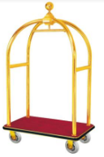

在表示需要行李车并说明行李数量时还可以用这样的句子：

You may need a luggage cart．I have three pieces(of luggage)．（您可能需要一辆行李车。我有三件(行李)。）

请注意piece作为量词，表示“块、件”，通常修饰不可数名词。例如：a piece of cake(一块蛋糕)、a piece of furniture(一件家具)、a piece of advice(一条建议)等。

3.行李员询问Sarah：

How many bags do you have in all?（您一共有几个包? ）

句中“in all”在这里表示“总共，合计”。又如：There were 100 people in all．总共有100个人。“in all”还可以表示“总之，简言之”，例如：In all，this is an interesting trip．总之，这次旅程很有趣。

在回答行李数量时，您可以说：

Two large suitcases and one smaller bag．（两个大箱子，一个小点的包。）

1. Sarah想知道电梯在哪里，问行李员

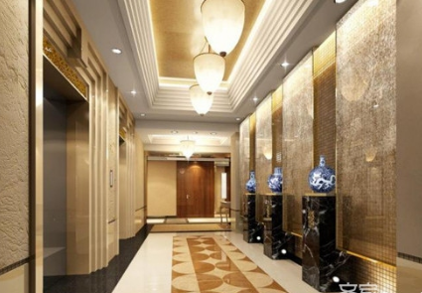

Actually, can you tell me where the elevator is?（实际上，您能告诉我电梯在哪里吗? ）

询问电梯在哪里，还可以说

Where is the elevator?

或者

Please show me where the staircase is．（请告诉我楼梯在哪里。）

句中staircase [ˈsteəkeɪs] n. 楼梯； 楼梯间，其复数名词是： [staircases](http://www.iciba.com/staircases)。“楼梯”也可以表示为“stairway、stairs”。

5.行李员引路时说：

This way，please.（这边请。）

这是常用的口语表达方式，一般是在给别人带路时说的。

除了视频中出现的这些句子，我们再来看一下其他常用到的表达方式吧。

1. 在付小费时，我们可以说：



This is for your help．=This is your tip．=Here is the tip for you．（这是给您的小费。）

但是尽量不要用

Here is your tip.（！）

这是很不礼貌的一种说法。此外，也可以用

Keep the change.（不用找了。）

1. 询问行李放置地点时，可可以用到这样的句子：

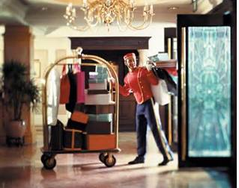

Where would you like me to put your luggage?（我把行李放在哪里比较好呢? ）

Anywhere，if you like．（随便放哪里都行。）

Just leave it by the wardrobe．（放在衣柜边上就行了。）

句中wardrobe [ˈwɔ:drəʊb]n.衣柜，衣橱； 藏衣室； （个人，戏团的）全部服装； 行头。其复数名词是： [wardrobes](http://www.iciba.com/wardrobes)。

3.当您进入房间后，您可能会询问：

Where is the light switch?（电灯开关在哪? ）

句中switch [swɪtʃ]：n.开关；转换，转换器

Please show me how to use the air-conditioner．（请告诉我怎样使用空调。）

4.在安置行李后，您可以向行李员了解一些酒店情况，比如：

By the way，could you tell me a bit more about your hotel?（顺便问一下，您能跟我多说说你们酒店的情况吗? ）

句中by the way指“顺便地,附带说说”，a bit指“多少，有点，相当”。

What facilities are there in the hotel?（饭店都有什么设施? ）

句中facility[fəˈsɪləti]n.设备； 容易； 能力； 灵巧。其复数名词是： [facilities](http://www.iciba.com/facilities)

5.有时候，我们会说搬行李的时候小心一些。这时通常会考虑使用be careful with和be careful of这两种短语。你知道这两者的区别吗？

be careful with表示提醒对方注意在做的某件事情；be careful of表示提醒对方小心某种危险。

所以我们常说的是

Be careful with this bag.（搬包的时候小心一些。）

偶尔使用

Be careful of this bag.（这个包是危险品，小心。）

本次课我们了解了入住国外宾馆时需要注意的事项和安置行李时常用的英语表达，希望对你有所帮助。那么，本次课我们就学习到这吧。See you !